75 лет со дня создания специальной пожарной охраны
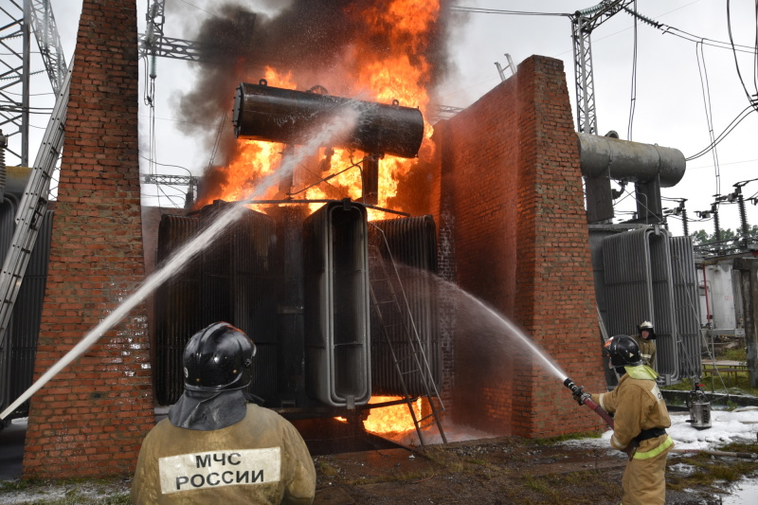
Скачать оригинал
9 октября 2022 года специальной пожарной охране исполняется 75 лет. Одним из подразделений федеральной противопожарной службы на территории Ангарского городского округа является ФГКУ «Специальное управление федеральной противопожарной службы № 12 МЧС России». Это единственное подразделение специальной пожарной охраны на территории Иркутской области.
В начале 50-х годов в молодом городе началось строительство Ангарского электролизного химического комбината. Для охраны от пожаров строящегося предприятия в январе 1956 года было принято решение о создании специального подразделения пожарной охраны. Таким подразделением стало отделение пожарной охраны № 12 (ОПО-12). Днем образования Специального управления ФПС № 12 МЧС России считается 7 сентября 1956 года.
С 2016 года Специальным управлением ФПС № 12 МЧС России руководит полковник внутренней службы Игорь Валерьевич Калашников.
Основной задачей ФГКУ «Специальное управление ФПС № 12 МЧС России» является обеспечение пожарной безопасности ОАО «Ангарский электролизный химический комбинат». Личный состав Специального управления – это высококвалифицированные специалисты, готовые выполнить задачу любой сложности, проявляя надежность, выдержку и самодисциплину.
Награды личного состава – это достойная оценка служебного долга и профессионализма, заслуги в сохранении и преумножении лучших традиций специальной пожарной охраны.
Полковник внутренней службы Игорь Валерьевич Калашников:
Сотрудники специальной пожарной охраны с честью несут службу, обеспечивая надежную защиту особо важных государственных объектов России. На вас возложены задачи по профилактике и недопущению пожаров на охраняемом объекте. Демонстрируя мужество, верность долгу и самодисциплину, вы вносите значительный вклад в обеспечение национальной безопасности в целом. Сегодня, опираясь на профессиональный опыт и накопленные знания, сотрудники справляются с самыми сложными задачами.
В этот знаменательный день примите искренние пожелания дальнейших успехов в службе, крепкого здоровья, семейного благополучия и достойного выполнения задач, поставленных перед нашей службой. Выражаю особую признательность и ветеранам подразделения за большой вклад в развитие и становление специальной пожарной охраны!

